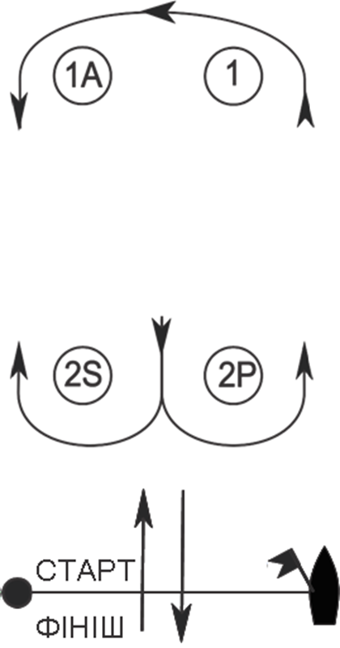

ЦВ 1 – Старт – 1 – 1 А – 2S/2P – 1 – Фініш

